Открытое мероприятие по патриотическому воспитанию
«Чтобы помнили…»
Автор Плетт Лилия Ивановна
Цель: Воспитание чувства патриотизма; формирование чувства сопричастности к истории нашей страны.
Задачи:
- расширять представления детей о подвиге русского народа в Великой Отечественной войне;
- воспитать чувство уважения и благодарности к героям войны.
Материалы и оборудование: Обелиск славы, вечный огонь, советский и российский флаги, импровизированный костер, бревно различные атрибуты солдатской жизни, бумажные гвоздики.
Музыкальное сопровождение:
Гимн России;
марш «Прощание славянки»;
фонограмма песни «День Победы» Музыка: Д. Трубачев, В. Трубачев;
«А закаты алые» Виталий Осошник, текст песни Наталия Осочник; «Катюша»;
«Бьется в тесной печурке огонь» Музыка: Константина Листова, стихи Алексея Суркова.
Звуки выстрелов, взрывов;
Метроном;
Фонограмма песни «Пусть всегда будет солнце» музыка: Аркадия Островского слова: Льва Ошанина.

Ход мероприятия:

Ведущий: Уважаемые гости, дорогие ветераны! Утренник, посвященный 72 годовщине Великого дня Победы, разрешите считать открытым.
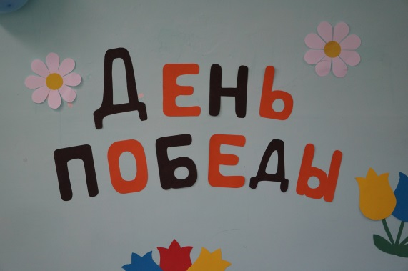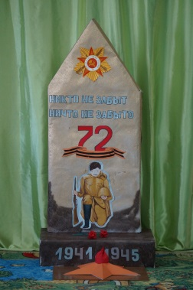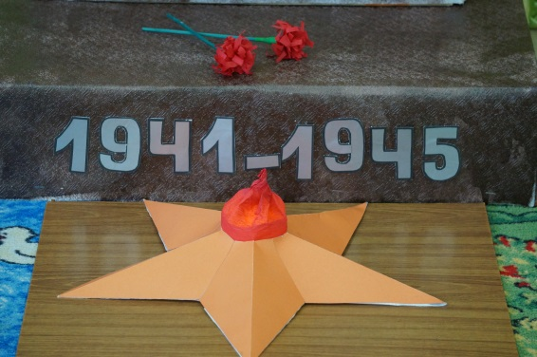

Под гимн России двое ребят выносят знамена, проходят с ними по кругу и встают в карауле у обелиска.
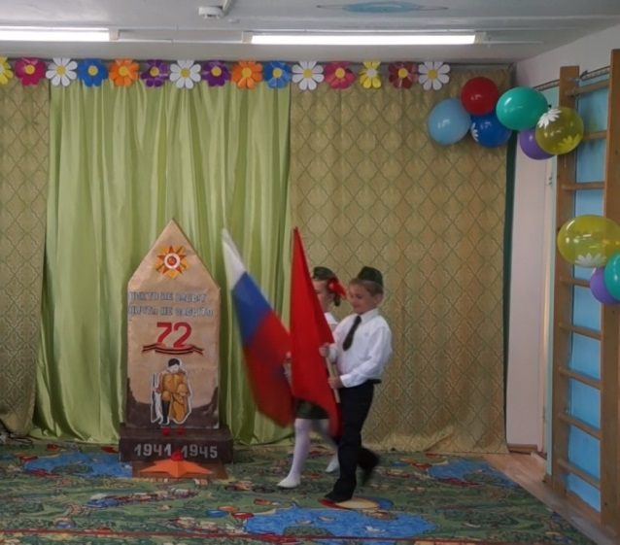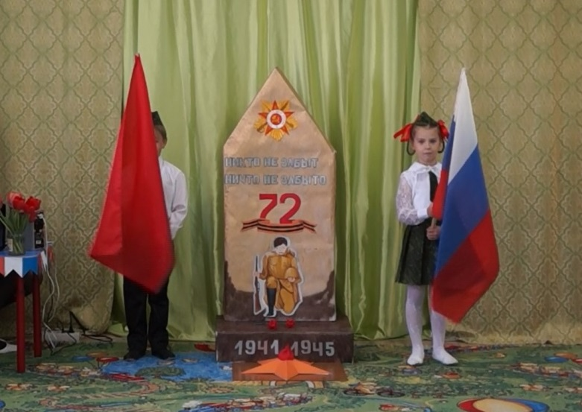
Под марш «Прощание славянки» выходят дети тремя колоннами.
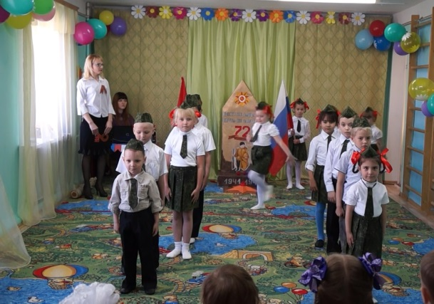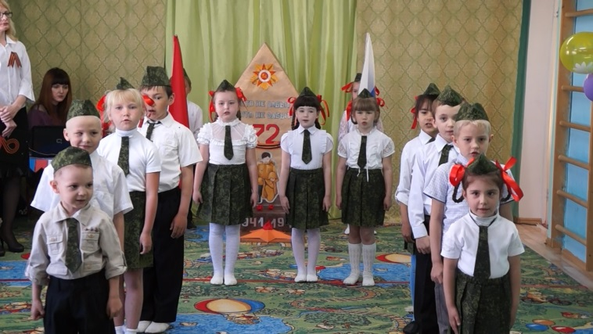
Полина: Застыли ели в карауле,
Синь неба мирного ясна
Идут года в тревожном гуле
Осталась далеко война
Эльвира: Но здесь, у граней обелиска
В молчанье голову склонив
Мы слышим грохот танков близко
И душу рвущий бомб разрыв.
Вера: Мы видим их, солдат России
Что в тот далекий, грозный час
Своею жизнью заплатили
За счастье светлое для нас

Песня «День Победы» Музыка: Д. Трубачев, В. Трубачев Слова: А. Пилецкая
После песни двое ребят меняют тех, кто стоит в карауле у обелиска.
Дети садятся на стульчики.
Ведущий: 76 лет прошло с того черного дня 22 июня 1941 года, когда началась Великая Отечественная Война. Тогда еще никто не знал, что в историю человечества она войдет как самая кровопролитная. Никто не догадывался, что советскому народу предстоит пройти через нечеловеческие испытания, пройти и победить. Избавить мир от фашизма, показав всем, что дух солдатов Красной Армии не дано сломить захватчикам. Но не об этом мечтали они за 4 дня до войны.

Танец «А закаты алые» Виталий Осошник, текст песни Наталия Осочник.
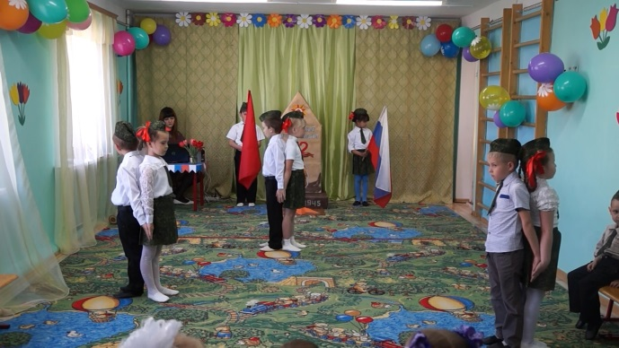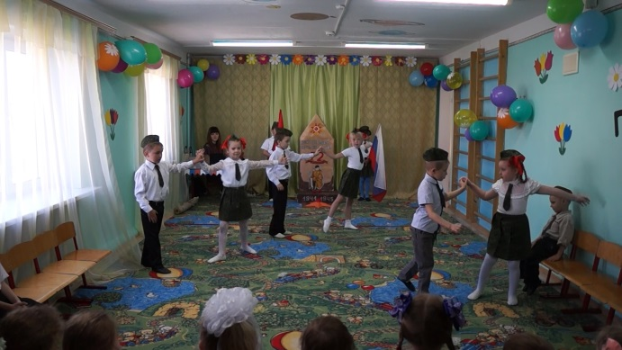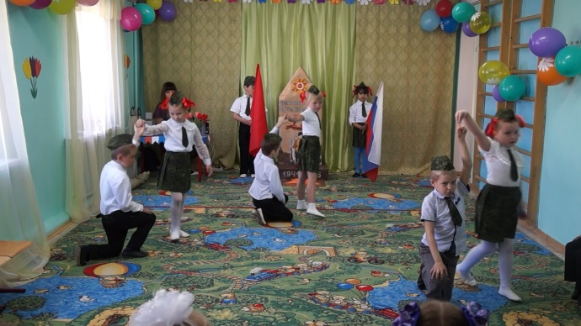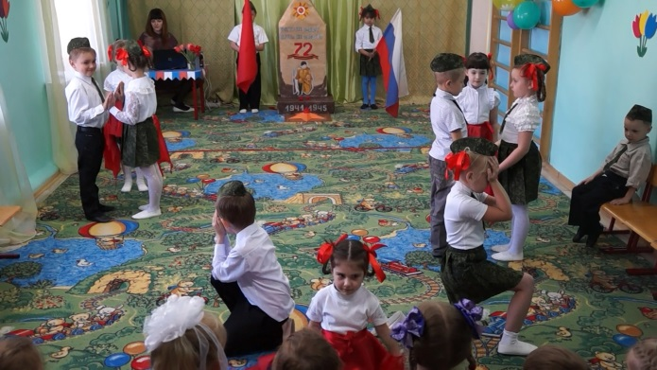

Смена караула у обелиска
Ведущий: Любовь к Родине воспитывается с детства. Когда-то наши матери, бабушки и деды рассказали нам о той великой войне — и мы, еще маленькие, шли с гвоздиками к Вечному огню, рисовали открытки для ветеранов, учили стихи и песни. А сегодня уже мы рассказываем нашим детям о Победе — чтобы не прервалась память, чтобы не угасал вечный огонь благодарности к солдатам, отдавшим за нас свои жизни.

Стихотворения детей младшей группы

Карина: Над могилой, в тихом парке
Расцвели тюльпаны ярко.
Вечно тут огонь горит,
Тут солдат советский спит.
Влад М: Мы склонились низко-низко
У подножья обелиска,
Наш венок расцвёл на нём
Жарким, пламенным огнём.

Катя К: Мир солдаты защищали,
Жизнь за нас они отдали.
Сохраним в сердцах своих
Память светлую о них!
Настя Г: Как продолжение жизни солдат
Под звёздами мирной державы
Цветы на ратных могилах горят
Венками немеркнущей славы.

Смена караула у обелиска
Ведущий: Великая тяжесть в этой самой страшной войне легла и на хрупкие женские плечи. Не задумываясь, встали они к станка, вышли на поля, выполняя тяжелую мужскую работу вместо ушедших на фронт мужчин. Они были медсестрами, врачами, санитарками, разведчицами, связистками. Низкий наш поклон женщине, державшей на своих плечах тыл, сохранившей детишек и защищавшей страну вместе с мужчинами.

Танец «Катюша»
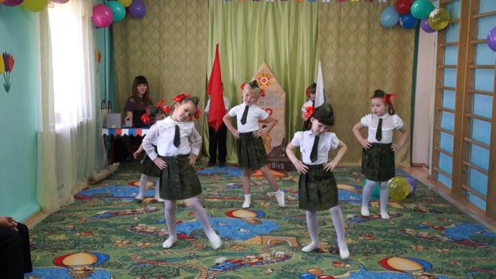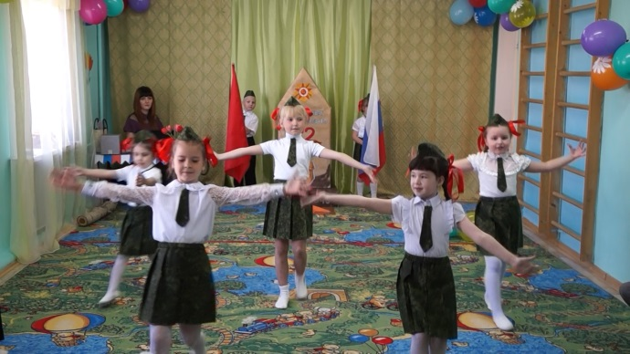
Смена караула у обелиска

Ведущий: Когда заканчивался бой, ненадолго наступила тишина, это были короткие минутки отдыха. На привале солдаты пишут письма домой, и мечтают о том, чтобы война скорей закончилась.

Сцена «На привале»

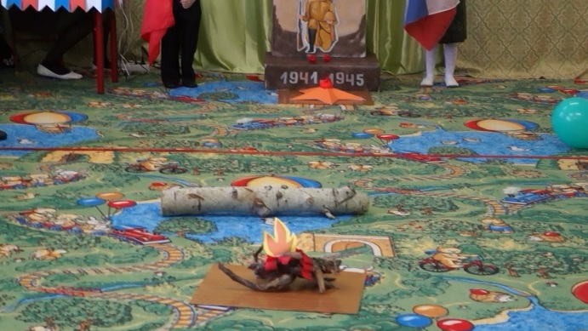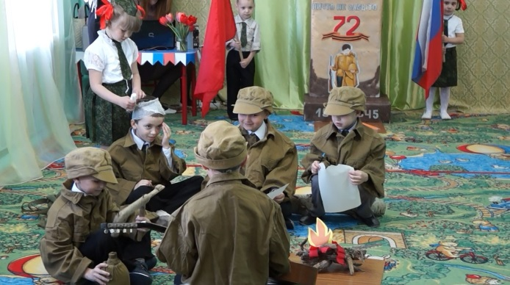
Ребята в военной форме сидят на бревнах вокруг костра. Кто-то «играет» на гитаре, звучит песня «В землянке» в исполнении Максима Леонидова, кто-то пишет письма. Девочка делает перевязку «раненому» солдату.

Ваня: На своих солдат глядит отчизна,
Как огонь крушат они огнем...
Поклялись мы воинскою клятвой,
Что назад с победою придем.

Саша Ш.: А когда вернемся мы с победой
В наш родимый город — я и ты,
Сколько ждет нас радости и ласки,
Как нас встретят!.. Эх, мечты, мечты!
Раздаются взрывы, солдаты убегают, отстреливаясь и неся раненых.
Ведущий: И снова взрывы и снова в бой, снова гибнут солдаты. И так долгие 4 года. Но Советская Армия справилась. Они дошли до Берлина и взвилось над Рейхстагом алое знамя Победы.
Смена караула у обелиска.

Ведущий: 9 мая вся Россия празднует освобождение страны от захватчиков-фашистов. Это великий день памяти и благодарности: мы благодарим наших дедушек, бабушек, за то, что в те страшные годы они не покорились врагу, отстояли нашу свободу, своими жизнями заплатили за нашу счастливую жизнь и мирное небо. И ты запомни этот день! Подвиг этот никогда не должен быть забыт.
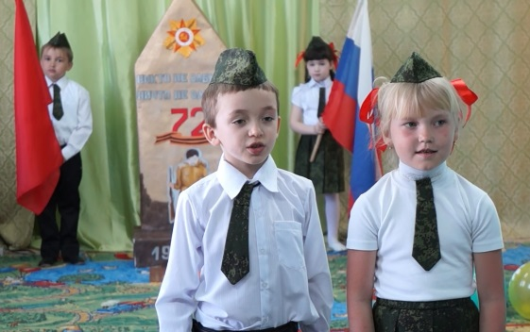 | Милана: Никто не забыт и ничто не забыто  Горящая надпись на глыбе гранита  Поблекшими листьями ветер играет  И снегом холодным венки засыпает  Но словно огонь у подножья гвоздика.  Никто не забыт и ничто не забыто.
Кирилл: Салют и слава годовщине
Навеки памятного дня!
Салют Победе, что в Берлине
Огнём попрала мощь огня!
Салют её большим и малым
Творцам, что шли путём одним,
Её бойцам и генералам,
Героям павшим и живым.

Ребята читавшие стихотворенье меняют караул у обелиска

Ведущий: Мы вспоминаем наших воинов, защитников отстоявших мир в жесткой битве. Всем солдатам, ветеранам, кого с нами нет, мы обязаны тем, что живем сейчас под мирным небом. Минутой молчания отдадим дань памяти и уважении тем, кто не пришел с поля боя, заплатив за мир своей жизнью.

Минута молчания, звучит метроном.
После минуты молчания ребята возлагают цветы к подножью обелиска и встают по залу в определенном порядке.
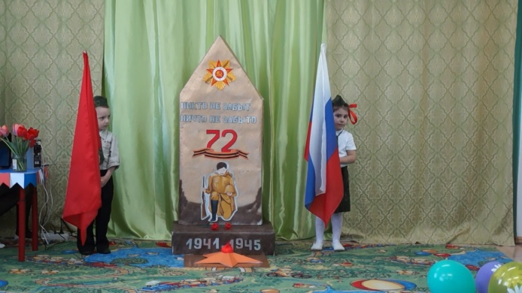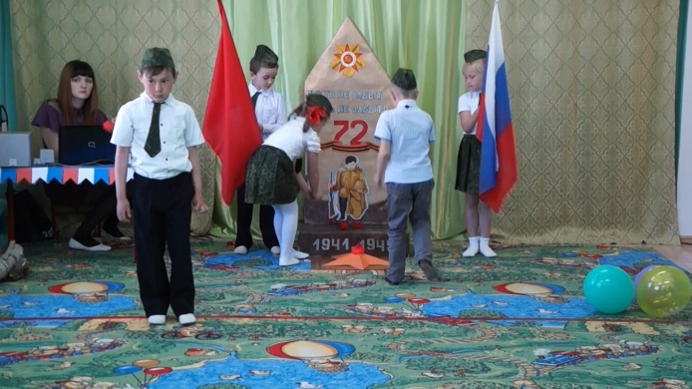
Дарина: Спасибо героям,
Спасибо солдатам,
Что мир подарили,
Тогда - в сорок пятом !!!
Саша С: Вы кровью и потом
Добыли Победу.
Вы молоды были,
Сейчас - уже деды.
Макар: Мы эту Победу -
Вовек не забудем !!!
Пусть мирное солнце
Сияет всем людям !!!
Коля: Пусть счастье и радость
Живут на планете !!!
Ведь мир очень нужен -
И взрослым, и детям !!!
Даша: Пусть небо будет голубым,
Пусть в небе не клубится дым,
Пусть пушки грозные молчат
И пулеметы не строчат,
Чтоб жили люди, города...
Мир нужен на земле всегда!
Ведущий: Пусть навек исчезнут войны,
Чтобы дети всей земли
Дома спать могли спокойно,
Танцевать и петь могли,
Чтобы солнце улыбалось,
В окнах светлых отражалось
И сияло над землёй
Людям всем
И нам с тобой!
Песня «Пусть всегда будет солнце»
Ведущий: Пусть всегда светит нам яркое солнце, пусть всегда над нами будет мирное небо, пусть рядом с нами будут близкие, родные люди. Пусть никогда не повторится это страшное слово – Война.

